**Informacija apie šilumos tiekimo įmonių kuro pirkimą nuo 2015 m. sausio 1 d.**

***Dėl gamtinių dujų kainos***

1. Nuo 2015 m. sausio 1 d. privalomas gamtinių dujų įsigijimas iš paskirtojo tiekėjo UAB „Litgas“. Paskirstytos SGD terminalo būtinojo kiekio dalys kiekvienai šilumos tiekimo įmonei 2015 metams (***žr. 1 priedas***).
2. Diskriminacinės standartines sutarties su paskirtuoju tiekėju sąlygas: 100 proc. „take or pay“ sąlygas kiekvienam mėnesiui. Jokios atsakomybės už nepatiektus kiekius.
3. Nacionalinio saugumo projekto išlaikymo kaštai uždėti išskirtinai reguliuojamoms šilumos ir elektros energijos gamybos įmonėms, kai kiti g. dujų vartotojai nuo šios prievolės yra atleisti.
4. Rezultatas: 2015 m. sausio mėn. g. dujos kainavo: iš SGD terminalo 32,59 Eur/MWh, iš LDT 21,91 Eur/MWh, iš „Dujotekanos“ 20,50 Eur/MWh.

*arba*

1. 2015 m. sausio mėn. iš Gazprom tiekiamų dujų kaina buvo 900 Lt/1000m3 (gruodžio mėn. 980 Lt/1000 m3), t.y. 80 Lt/1000m3 (8 proc) mažesnė.
2. Nuo 2015 m. sausio 1 d. šilumos tiekimo įmonės dalį gamtinių dujų privalomai perka iš SGD, kur sausio mėn. g.dujų kaina buvo 1170 Lt/1000m3. t.y. 270 Lt/1000m3 didesnė už 2014 m. gruodžio mėn Gazprom dujų kainą.
3. Dėl to bendra gamtinių dujų įsigijimo kaina 2015 sausio mėn. palyginus su 2014 m. gruodžiu padidėjo nuo 980 Lt/1000m3 iki 1069 Lt/1000m3 arba 9 proc. daugiau.
4. Nuo 2015 m. sausio 1 d. padidėjo g. dujų perdavimo kaina: sausio mėn. 140,4 Lt/1000m3, gruodžio mėn. 77,2 Lt/1000m3, t.y. 45 proc. daugiau.
5. Nuo 2015 m. sausio 1 d. padidėjo g. dujų skirstymo kaina: sausio mėn. 261,78 Lt/1000m3, gruodžio mėn. 154,48 Lt/1000m3, t.y. 41 proc. daugiau.
6. Visa to pasėkoje UAB „Vilniaus energija“ sausio mėn. dujų įsigijimas ir transportavimas kainavo 1213 Lt/1000m3 (gruodžio mėn. 1073 Lt/1000 m3), t.y. 140 Lt/1000m3 (11,5 proc) didesnė. Ši kaina bus vertinama nustatant šilumos kainą nuo 2015 m. kovo 1 d.
7. 2015 m. vasario 12 d. UAB „Vilniaus energija“ pasirašė sutartį su LDT už 21,01 Eur/MWh (754 Lt/1000m3), tačiau už šią kainą nuo vasario 12 d. iki gruodžio 31 d. pirks tik 27 proc reikalingo kiekio, o likusią dalį 73 proc. kiekio nuo vasario 12 iki gruodžio 31 d. bus nupirkta iš Litgas, kur kaina šiandien yra 1170 Lt/1000m3, t.y. 416 Lt/1000m3 (35,5 proc.) daugiau (*chronologija dėl UAB „Vilniaus energija“ sutarties pasirašymo su UAB „Lietuvos dujų tiekimas“ pateikiama:* ***2 priedas***).
8. *Šilumos tiekimo įmonių apklausa apie gamtinių dujų įsigijimo kainas ir kiekius per 2015 m. sausio mėn. pateikiama*: ***3 priedas***

***Dėl šilumos vartotojų permokos už gamtines dujas grąžinimo***

1. Pagal dabar nustatytą tvarką permoka nebus grąžinama pilna apimtimi (iš 130 mln.Lt gali grąžinti tik apie 50 mln. Lt,)
2. UAB „Vilniaus energija“ kreipėsi į teismą dėl permokos grąžinimo pilna apimtimi (69 mln.Lt)

***Dėl valstybės reguliuojamos gamtinių dujų infrastruktūros (perdavimo ir skirstymo) kainos***

1. Dėl sumažėjusio g. dujų vartojimo ir SGD terminalo mokesčio, infrastruktūros dedamosios 2015 m. sausio mėn., lyginant su 2014 m. gruodžio mėn. padidėjo: perdavimo kaina 45 proc., skirstymo kaina 41 proc.

***Dėl biokuro kainos ir kokybės***

1. 2014-12-16 priimtas LR energijos išteklių rinkos įstatymo Nr. XI-2023 2, 8, 9, 10, 191 straipsnių ir aštuntojo skirsnio pakeitimo įstatymas (TAR 2014-12-23, Nr. 20609), kuriuo įpareigojama: šilumos tiekėjams energijos išteklių biržoje biokuro kiekio dalį įsigyti: nuo 2015 m. – ne mažiau 50 proc., nuo 2016 m. – ne mažiau kaip 100 proc;
2. Biokuro kaina 2015 m. sausio mėn. palyginus su „atpigusių“ dujų kaina skiriasi 2,3 karto.

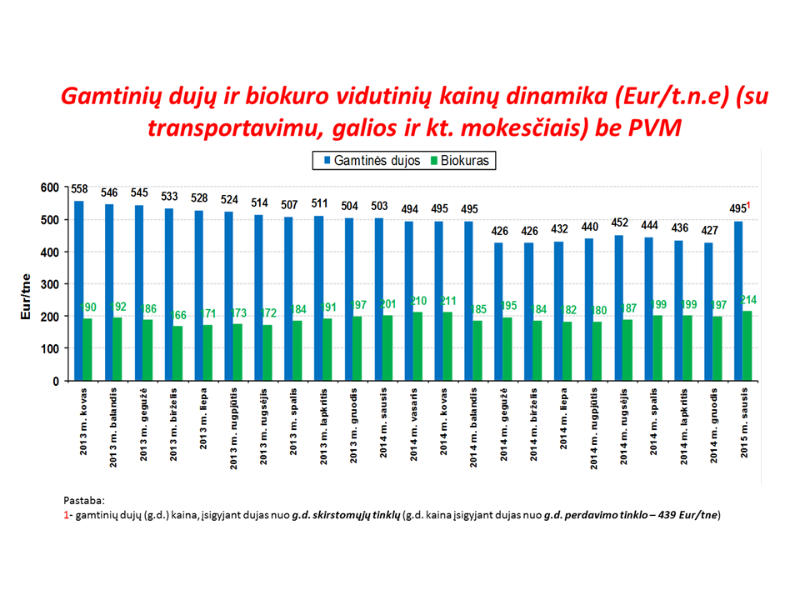

1. Šilumos tiekimo įmonių vykdoma kuro konversija įtakojo tai, kad per metus susidaro apie 25-30 tūkst. tonų pelenų (2020 m. prognozuojama apie 100 tūkst. tonų pelenų). Šių pelenų panaudojimas žemės ūkyje, miškų tręšimui ir civilinėje inžinerijoje (keliuose, statybos sektoriuje) yra labai ribotas arba praktiškai visai nevykdomas. Didžioji dalis pelenų (apie 90 proc.) šalinami sąvartynuose, tačiau sąvartynai jau yra perpildyti.
2. Radiacinės saugos centras informavo, kad 2015 m. atliekant tyrimus buvo nustatyta, kad pelenuose 137 CS radionuklido kiekis viršijo normas. Tai turėjo įtakos importuota radioaktyvi mediena iš trečiųjų šalių (Baltarusijos, Rusijos, Ukrainos) (***žr. 4 priedas***).
3. Šilumos tiekimo įmonės, įsigydamos biokurą per biržą, neturi informacijos, kokios kokybės biokuras bus patiektas šilumos gamybai. Šilumos tiekėjai reikalauja patiekti kokybės rodiklius atitinkantį biokurą, kad pelenai būtų šalinami be apribojimų (jei 137 Cs savitasis aktyvumas pelenuose mažesnis už 0,5 Bq/g, galima pelenus naudoti be apribojimų, jei 137 Cs savitasis aktyvumas 0,5-10 Bq/g, pelenus galima naudoti (šalinti) be apribojimų, *išskyrus* žemės ūkyje ir miškų tręšime).